Revise el Manual de usuario de timbrado de xml por conexión Webservice

**Implementación en Java:**

**Para la implementación en Java se incluye un comprimido .zip con un ejemplo de cada método en lenguaje Java que puede descargar de nuestra página en caso de requerir ayuda póngase en contacto con nosotros.**

**Tenga en cuenta que se utilizó Netbeans IDE 8.0.2 (con Java EE) con el que se usa el “Web Service Client” a partir de la ruta del wsdl que se encuentra en nuestra página.**

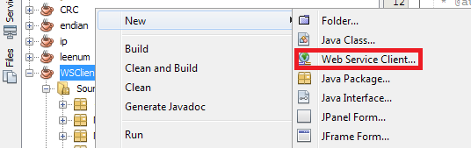

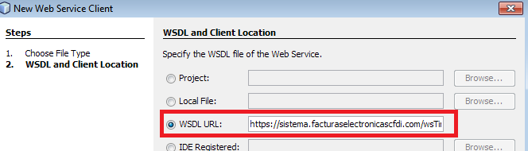

**A partir de esto se pueden generar los métodos para consumir el Web Service, como se muestra en los archivos de ejemplo.**

**Se incluyen también archivos ejemplo tales como certificado y xml de ejemplo para el cliente del Web Service.**

**Librerías Especiales Para la cancelación:**

**Para el caso de cancelación para codificar el archivo .key de su certificado a base 64 se incluyen las librerías y archivos que vienen en el ejemplo que pude descargar de nuestra página “ClienteWebServiceJavaejemplo.zip”.**

**Incluya las siguientes librerías (en .jar) en su proyecto:**



**Además incluya el archivo KeyLoader.java:**

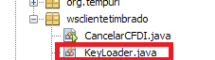

**Con esto ya se puede llamar a “KeyLoader.loadPKCS8PrivateKey” pasándole como parámetro nuestro archivo .key y su respectiva contraseña, para obtener el objeto private key y después codificarlo a base 64; y poder enviarlo a nuestro Web Service, como se muestra en el ejemplo que puede descargar de nuestra página.**